- Que cherchent les Espagnols et Portugais qui font des expéditions maritimes ? (3 raisons)
Ils partent pour trouver de l’or, de l’argent, des épices et de la soie. Ils partent pour faire des découvertes scientifiques et pour répandre la religion chrétienne.
- Quels nouveaux bateaux permettent les grandes navigations ?
Les caravelles qui sont plus solides, plus rapides et plus sûres pour affronter la pleine mer.
- Qu’est-ce qui permet aux navigateurs de mieux se diriger ?
Les instruments de navigations comme la boussole et les cartes perfectionnées permettent aux navigateurs de mieux se diriger.

Portugais et Espagnols explorent le monde
A partir du 15ème siècle, les rois du Portugal et d’Espagne lancent des expéditions maritimes. Ils veulent contourner l’empire Turc pour atteindre les Indes (et y trouver des épices (poivre, cannelle), de l’or et de l’argent. Ils veulent aussi convertir les peuples découverts à la religion chrétienne. En 1492, Christophe Colomb part pour les Indes en direction de l’Ouest. Il découvre des îles (il croit être arrivé aux Indes). Ce sont les Antilles. En 1498, Vasco de Gama atteint l’Inde.
Il appelle les habitants des pays découverts les « Indiens ».
Au Mexique et au Pérou, les populations sont dominées par les Empires aztèque et inca.
Les Espagnols comme Cortez et Pizarre qui font la conquête de ces empires sont appelés les conquistadores.
En 1519, Magellan réalise le premier tour du monde.
Portugais, Espagnols, Français et Anglais créent en Afrique, en Asie et surtout en Amérique de vastes empires coloniaux qui bouleversent la vie des indigènes.
Les Indiens sont convertis à la religion chrétienne.
Leur nombre diminue en raison de massacres, de maladies et du travail forcé.

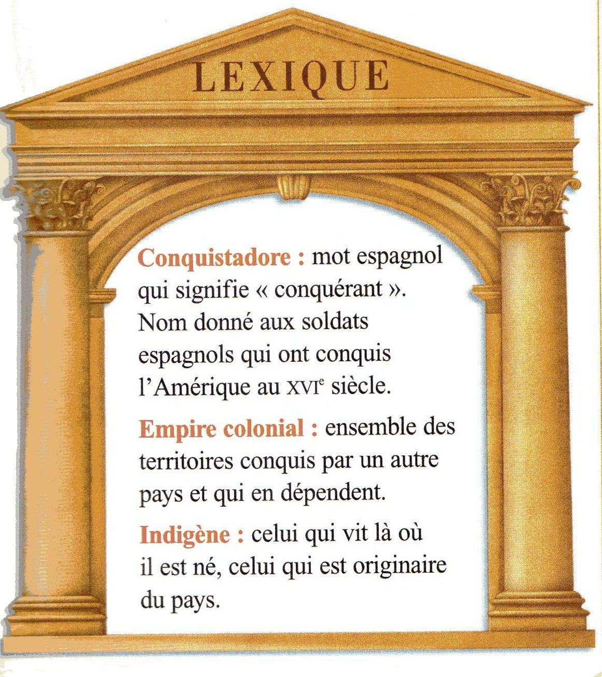
- Que cherchent les Espagnols et Portugais qui font des expéditions maritimes ? (3 raisons)
- Quels nouveaux bateaux permettent les grandes navigations ?
- Qu’est-ce qui permet aux navigateurs de mieux se diriger ?

Trace une frise de 1480 à 1520 et place :
1492 : Christophe Colomb découvre l’Amérique (les Antilles) en cherchant les Indes.
1498 : Vasco de Gama atteint l’Inde
1519 : Magellan fait le tour de la Terre

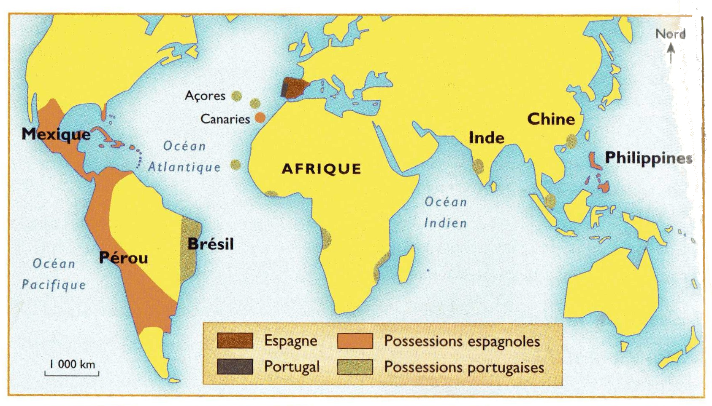
Sur la carte, Colorie en vert les possessions portugaises et en orange les possessions espagnoles.

Sur la carte, trace en vert le chemin de Christophe Colomb pour aller aux Antilles, celui de Magellan et El cano pour faire le tour du monde en bleu, celui de Jacques Cartier pour découvrir le Québec en rouge et celui de Vasco de Gama pour rejoindre l’Inde en jaune.

L’Europe, à la conquête du monde
Dès le XV ème (15ème) siècle, les Européens découvrent par mer de nouveaux territoires. Ils s’y installent et en exploitent les richesses par la violence et l’esclavage.
Amerindien = Indien d’Amérique

